МОСКОВСКИЙ ГОСУДАРСТВЕННЫЙ ТЕХНИЧЕСКИЙ УНИВЕРСИТЕТ

им. Н.Э. Баумана

Факультет «Информатика и системы управления»

Кафедра «Систем обработки информации и управления»

ОТЧЕТ

**Лабораторная работа №__5__**

по дисциплине«Разработка нейросетевых систем»

Тема: «Автоэнкодеры»

ИСПОЛНИТЕЛЬ: __Журавлев Н.В.___

ФИО

группа ИУ5-24М __________________

подпись

"05"__04_____2024 г.

ПРЕПОДАВАТЕЛЬ: ___Канев А.И.______

ФИО

__________________

подпись

"__"_________202_ г.

Москва - 2024

__________________________________________________________

# Задание

1. Для набора данных с помощью автоэнкодера получить эмбеддинг изображений и его визуализировать.
2. Загрузить собственную аудиозапись и использовать автоэнкодер для удаления шума из аудиозаписи.
3. Проведите обучение модели по вашему варианту.
4. Измените гиперпараметры обучения для понижения ошибки модели: количество эпох, размер батча, скорость обучения,
5. Измените количество слоев/нейронов, чтобы уменьшить и увеличить размерность скрытого пространства. Сравните полученные результаты
6. Обучите модель автоэнкодера для удаления шума из аудио.
7. Измените гиперпараметры обучения для улучшения коэффициента детерминации: количество эпох, размер батча, скорость обучения
8. Измените количество каналов, чтобы уменьшить и увеличить размерность скрытого пространства. Сравните полученные результаты
9. Укажите, какие действия помогли улучшить метрики ваших моделей и объясните почему.

# Часть 1. Проведите обучение модели по вашему варианту.

После проведения обучения по базовому варианту получилась точность 83.9 и следующий график, представленный на рис. 1.

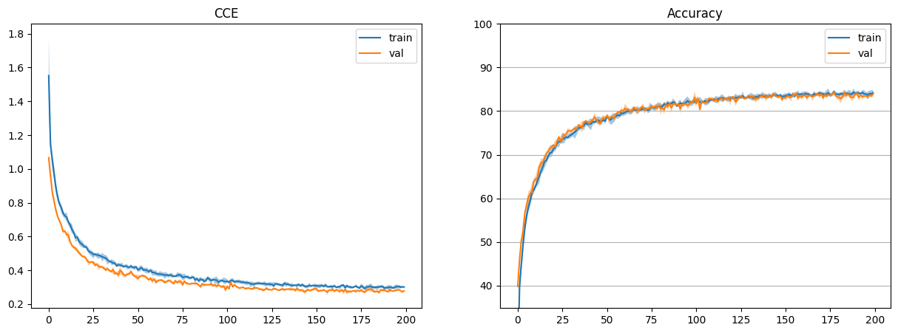

Рисунок 1 – Результат обучения модели базовой модели

# Часть 2. Измените гиперпараметры обучения для понижения ошибки модели: количество эпох, размер батча, скорость обучения

После изменения гиперпараметров получилась точность 84.07 и следующий график, представленный на рис. 2.

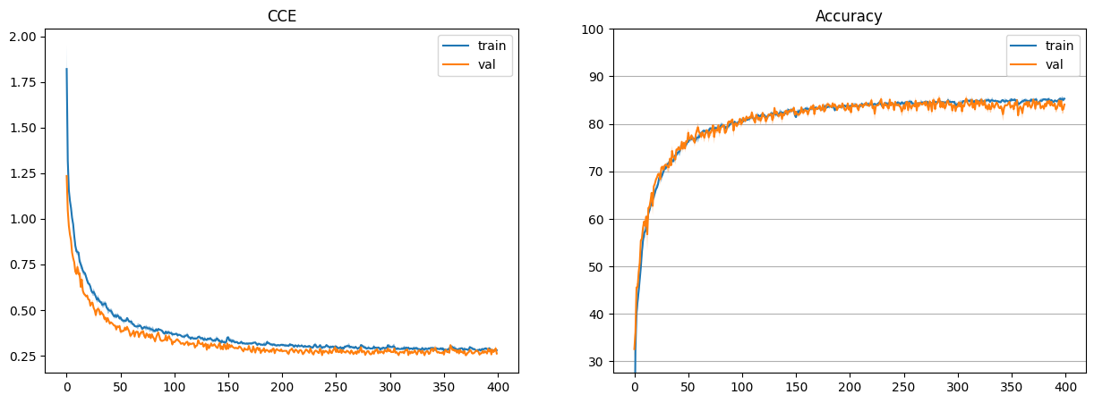

Рисунок 2 – Результат обучения модели после изменения гиперпараметров

# Часть 3. Измените количество слоев/нейронов, чтобы уменьшить и увеличить размерность скрытого пространства. Сравните полученные результаты

После увеличения количества слоёв получилась точность 77.99 и следующий график, представленный на рис. 3.

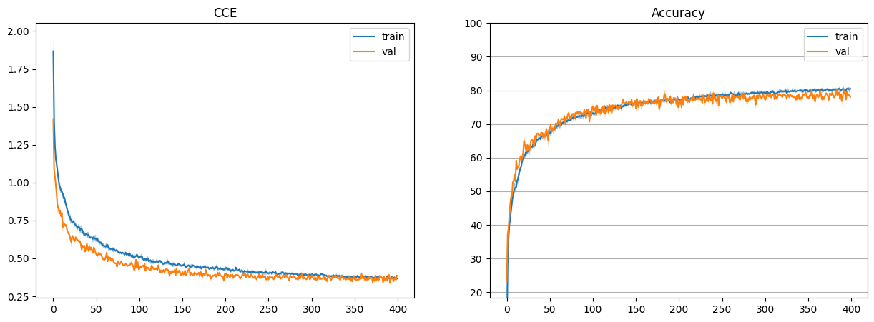

Рисунок 3 – Результат обучения модели после увеличения количества слоёв

При увеличении количества слоёв точность стала ниже, т.к. возросла сложность модели.

После уменьшения количества слоёв получилась точность 84.82 и следующий график, представленный на рис. 4.

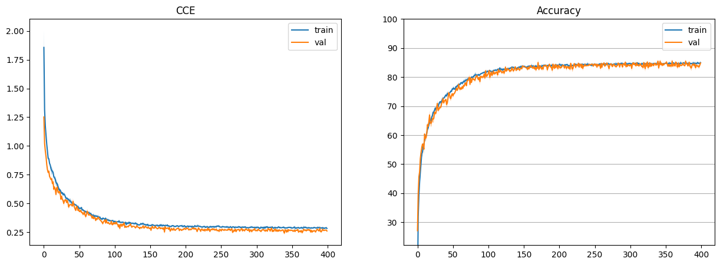

Рисунок 4 – Результат обучения модели после уменьшения количества слоёв

При уменьшении количества слоёв точность стала выше, т.к. это упростило модель.

После увеличения количества нейронов получилась точность 87.89 и следующий график, представленный на рис. 5.

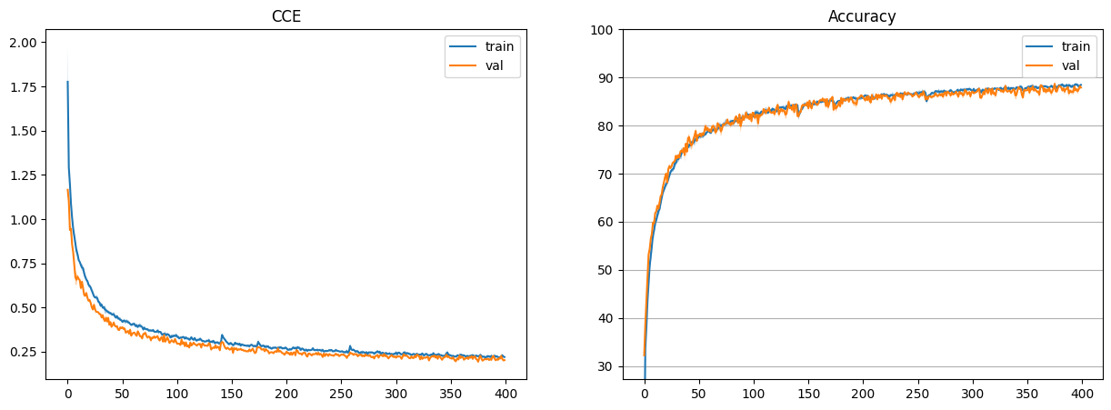

Рисунок 5 – Результат обучения модели после увеличения количества нейронов

При увеличении количества нейронов точность возросла, т.к. это приемлемым образом усложнило модель.

После уменьшения количества нейронов получилась точность 77.93 и следующий график, представленный на рис. 6.

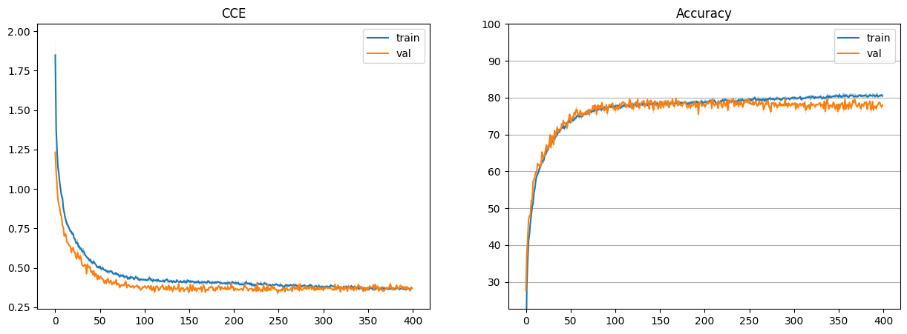

Рисунок 6 – Результат обучения модели после уменьшения количества нейронов

При уменьшении количества нейронов точность стала меньше, т.к. модель стала слишком простой.

# Часть 4. Обучите модель автоэнкодера для удаления шума из аудио.

После обучения модели автоэнкодера получилась точность 79,76 и следующий график, представленный на рис. 7.

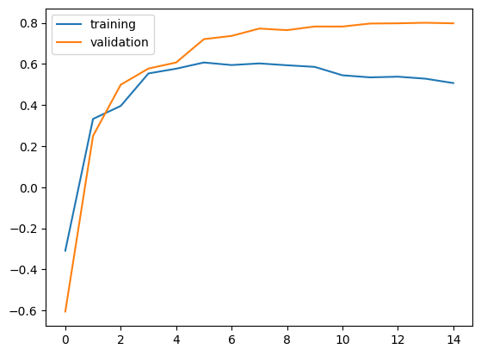

Рисунок 7 – Результат обучения модели автоэнкодера

# Часть 5. Измените гиперпараметры обучения для улучшения коэффициента детерминации: количество эпох, размер батча, скорость обучения

После изменения гиперпараметров получилась точность 79,89 и следующий график, представленный на рис. 8.

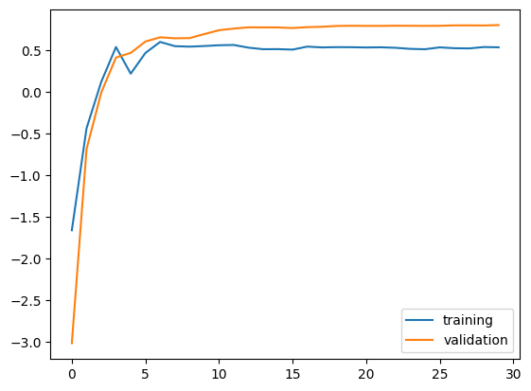

Рисунок 8 – Результат обучения модели после изменения гиперпараметров

# Часть 6. Измените количество каналов, чтобы уменьшить и увеличить размерность скрытого пространства. Сравните полученные результаты

После увеличения размерности скрытого пространства получилась точность 74,65 и следующий график, представленный на рис. 9.

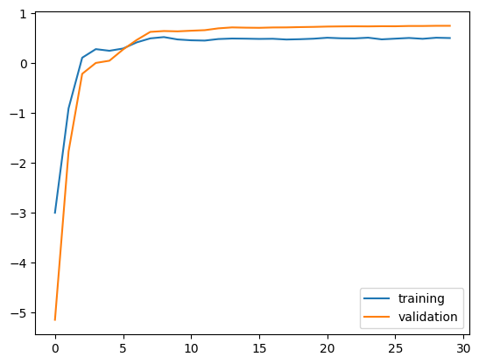

Рисунок 9 – Результат обучения модели после изменения гиперпараметров после увеличения размерности скрытого пространства

При увеличении каналов точность стала ниже, т.к. это действие усложнило модель.

После уменьшения размерности скрытого пространства получилась точность 71.93 и следующий график, представленный на рис. 10.

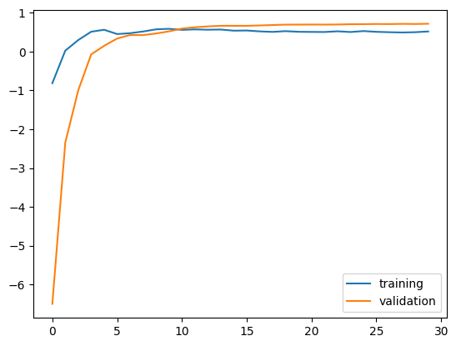

Рисунок 10 – Результат обучения модели после уменьшения размерности скрытого пространства

При уменьшении каналов точность стала ниже, т.к. это действие упростило модель.

# Часть 7. Укажите, какие действия помогли улучшить метрики ваших моделей и объясните почему.

Повысить точность помогли следующие действия:

* Изменение гиперпараметров;
* Для восстановления картинки точность помогло улучшить увеличение количество слоёв;
* Для восстановления картинки точность помогло улучшить увеличение количество нейронов.

# Итоговая таблица с результатами для всех вариантов обучения

На табл. 1 представлены результаты обучения.

Таблица 1 - Итоговая таблица с результатами для всех вариантов обучения

|  |  |  |  |
| --- | --- | --- | --- |
| **Конфигурация нейросети** | **Гиперпараметры** | **Точность** | **Комментарий** |
| FC(512),  FC(256),  FC(64),  FC(256),  FC(512) | lr=0.001  batch_size = 128  epoch = 200 | train = 84.16%  test = 83.9% | Базовый вариант |
| FC(512),  FC(256),  FC(64),  FC(256),  FC(512) | lr=0.001  batch_size = 256  epoch = 400 | train = 85.3%  test = 84.07% | Изменение гиперпараметров |
| FC(512),  FC(256),  FC(64),  FC(32),  FC(64),  FC(256),  FC(512) | lr=0.001  batch_size = 256  epoch = 400 | train = 80.48%  test = 77.99% | Увеличение количества слоёв |
| FC(512),  FC(256),  FC(512) | lr=0.001  batch_size = 256  epoch = 400 | train = 84.95%  test = 84.82% | Уменьшение количества слоёв |
| FC(512),  FC(256),  FC(128),  FC(256),  FC(512) | lr=0.001  batch_size = 256  epoch = 400 | train = 88.44%  test = 87.89% | Увеличение количества нейронов |
| FC(512),  FC(256),  FC(32),  FC(256),  FC(512) | lr=0.0001  batch_size = 256  epoch = 400 | train = 80.43%  test = 77.93% | Уменьшение количества нейронов |
| CL(256),  CL(512),  CL(1024),  CL(512),  CL(256) | lr=0.0001  batch_size = 128  epoch = 15 | train = 50.69%  test = 79,76% | Базовый вариант |
| CL(256),  CL(512),  CL(1024),  CL(512),  CL(256) | lr=0.0001  batch_size = 256  epoch = 30 | train = 53.12%  test = 79.89% | Изменение гиперпараметров |
| CL(256),  CL(512),  CL(2048),  CL(512),  CL(256) | lr=0.0001  batch_size = 256  epoch = 30 | train = 50.07%  test = 74.65% | Увеличение количества каналов |
| CL(128),  CL(512),  CL(1024),  CL(512),  CL(128) | lr=0.0001  batch_size = 256  epoch = 30 | train = 52.03%  test = 71.93% | Уменьшение количества каналов |

# Вывод

В теории увеличение количества слоёв может повысить точность за счёт приемлемым образом усложнения модели, а может уменьшить за счёт увеличения сложности модели. В текущий лабораторной работе подтверждается второй вариант.

В теории уменьшение количества слоёв может повысить точность за счёт упрощения модели, а может уменьшить за счёт того, что модель может стать слишком простой. В текущий лабораторной работе подтверждается первый вариант.

В теории увеличение количества нейронов может повысить точность за счёт приемлемым образом усложнения модели, а может уменьшить за счёт увеличения сложности модели. В текущий лабораторной работе подтверждается первый вариант.

В теории уменьшение количества нейронов может повысить точность за счёт упрощения модели, а может уменьшить за счёт того, что модель может стать слишком простой. В текущий лабораторной работе подтверждается второй вариант.

В теории увеличение количества каналов может повысить точность за счёт приемлемым образом усложнения модели, а может уменьшить за счёт увеличения сложности модели. В текущий лабораторной работе подтверждается второй вариант.

В теории уменьшение количества каналов может повысить точность за счёт упрощения модели, а может уменьшить за счёт того, что модель может стать слишком простой. В текущий лабораторной работе подтверждается второй вариант.